PRIMENA FOTOELEKTRIČNOG EFEKTA

Primena fotoefekta zasniva se na korišćenju fotoćelija. Nekada su fotoćelije bile vakumske cevi, savremeni fotoelementi reaguju ne samo na vidljivu svetlost već i na infracrvene zrake.Fotoćelija obično služi za prevođenje promene svetlosnog fluksa u promene inteziteta električne struje.

Obično fotoćelija služi za prevođenje promene svetlosnog fluksa u promene inteziteta električne struje, i može da se da se vrši na dva načina:

- Da elektron primi dovoljno energije mogu da izlete iz tela u spoljašnji prostor, i to se zove spoljašnji fotoelektrični efekat
- Da je primljena energija nedovoljna da elektron napusti telo, ali ta energija eksituje elektrone, i to se zove unutrašnji fotoelektrični efekat.

SPOLJAŠNJI FOTOELEKTRIČNI EFEKAT

Spoljašnjim fotoefektom nazvana je pojava ispuštanja (udvajanja) negativnog naelektrisanja (konkretno elektrona) sa površine materijala koji je izložen dejstvu elektromagnetnog zračenja. Spoljašnji fotoefekat se kod čvrstih tela (metala, poluprovodnika, dielektika), a takođe i u gasovima na pojedinačnim atomima i molekulima.

Primena fotoelektrični ćelija
Fotoćelije u kojima se koristi fotoefekat su mali sudovi od stakla i kvarcau kome se nalaze katoda K od fotoosetljivog materijala i anoda A (metalna žica ili prsten). Zid suda se gradi od podesne vrste stakla koje dobro propušta svetlost. Fotoosetljivi sloj je najčešće od cezijuma (Cs ). Katoda je obično metalna poločicaod srebra ( Ag) ili antimona (Sb ). Anoda A ima samo ulogu da skuplja fotoelektrone oslobođene sa katode. Obično je dovoljan napon od 20 V da se uspostavi struja zasićenja.
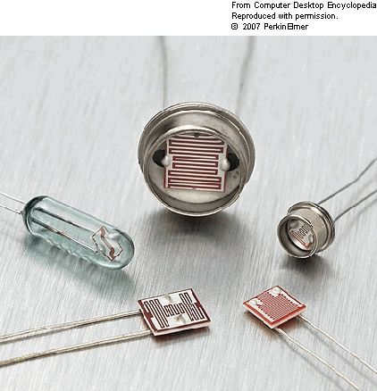
Fotoelektricna celija

PRIMENA GASNI FOTOELEKTRICNI CELIJA

Gasne fotoćelije kod kojih gas povećava anodnu struju ćelije efektom udarne jonizacije. Najčešće korišćena fotoćelija u poslednje vreme je fotomultiplikator. U ovim ćelijama se fotoefekat povećava u intezitetu pomoću sekundarne emisije elektrona. Kao kod obične ćelije svetlost pada na fotokatodu K. Oslobođeni elektroni bivaju sada ubrzani prvom pomoćnom anodom i ono udarom o anodu A1 oslobađaju veći broj elektrona. Njih ubrzava druga pomoćna anoda. Naponi na pomoćnim anodama su podešeni u kaskadama. U svakoj kaskadi se povećava broj elektrona a zatim ubrzava. Ovaj uređaj ima ulogu amplifikatora pa se naziva i kaskadni amplifikator

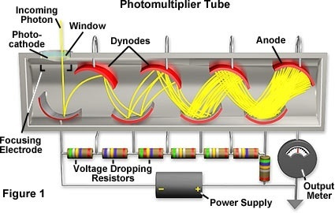
Фотомултипликатор

UNUTRAŠNJI FOTOELEKTRIČNI EFEKAT
Unutrašnji fotoefekat predstavlja pojavu da se pod dejstvom elektromagnetnog zračenja dolazi do prelaska elektrona unutar poluprovodnika ili dielektrika, iz vezanih stanja u slobodna bez njihovog izletanja van ovih materijala. Kao rezultat toga, koncentracija nosioca struje (elektrona) unutar materijala raste, sto dovodi do pojave fotoprovodljivosti povećanja elektroprovodljivosti poluprovodnika ili dielektrika pri njihovom osvetljavanju, tj. do pojave elektromotorne sile.

Primena fotootpornika
Fotootpornik je otpornik čiji se otpor menja pod uticajem svetlosti koja pada na njega, zbog t osobine nalazi se kao elektronski senzor
Fotootpornik je načinjen od poluprovodnog materijala. Ako su fotoni svetlosti koji padaju dovoljno visoke frekfrencije (dovoljne energije), daće vezanim elektronima dovoljno energije da postanu elektroni u poluprovodniku. Sa time se msanjuje otpor fotootpornika pod uticajem svetlosti

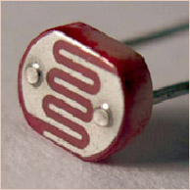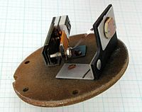

Primena solarni ćelija

Ako elekričnu energiju dobijamo direktnim pretvorom energije sunčeva zračenja tada govorimo o sunčevoj fotonaponskoj energiji. U fizici ovakva pretvorba energije poznata je pod nazivom fotoelektrični efekat. Uređaj u kojima se odvija fotonaponska pretvorba energije zovu se solarne ćelije.

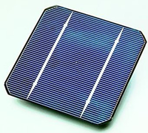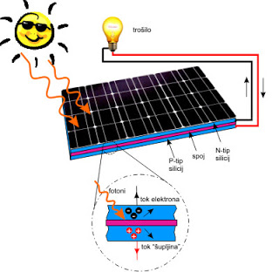
Fotonaponska solarna celija Korisnost fotonaponske solarne celije

www.maturski.org

